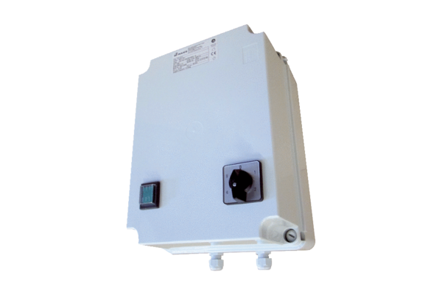Transformateur à 5 plots TR 2,5-2Unité de conditionnement : 1 pièceGamme: C
Numéro de référence : 0157.0149Fabricant : MAICO

